SURAT PERNYATAAN KEASLIAN NASKAH
BIBLIOTECH: JURNAL ILMU PERPUSTAKAAN DAN INFORMASI
No.:.............................................

Yang bertanda tangan di bawah ini:
Nama : Mohammad Rezcky Ramadhan
Pekerjaan : Mahasiswa Pascasarjana
Institusi/Lembaga : Program Studi Ilmu Perpustakaan FIB UI
Alamat : Parung Bingung, Graha Pancoran Mas C12, Depok 16434
Email : mhd.rezcky@gmail.com
Telp./Hp. : 081517117211

Menyatakan bahwa naskah yang diserahkan dan disubmit ke redaksi BIBLIOTECH: JURNAL ILMU PERPUSTAKAAN DAN INFORMASI dengan judul Layanan Reverensi Virtual Digital Library Center Metro TV selama Work from Home” yang ditulis oleh: Mohammad Rezcky Ramadhan dan Indira Irwati merupakan karya asli penulis yang terbebas dari tindakan malpraktik publikasi dan plagiarism.

Demikian surat pernyataan ini saya/kami sampaikan, atas perhatiannya saya/kami ucapkan terima kasih.

Jakarta,28 Mei 2020
Penulis,
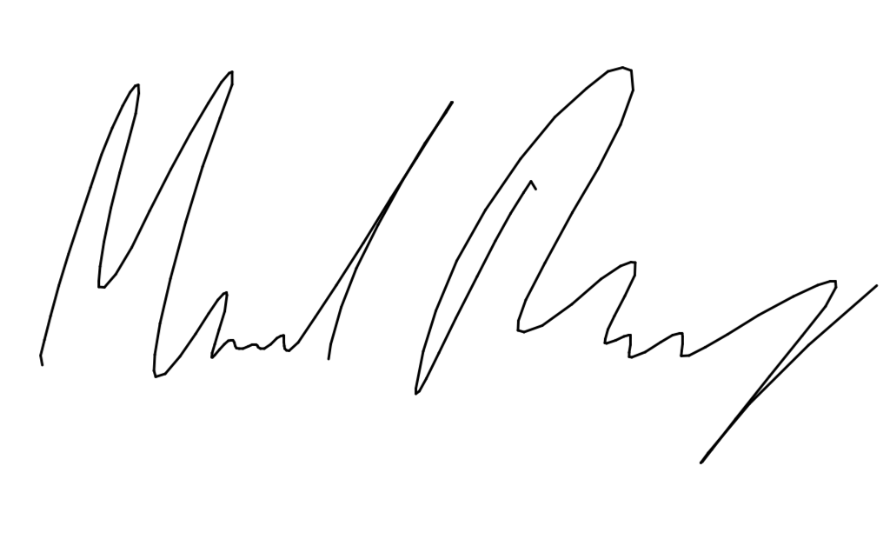
Mohammad Rezcky Ramadhan

